Городской конкурс творческих работ юных генеалогов
«Родословные петербургских школьников»

Военные судьбы
прабабушки и прадедушки

Алехина-Масловская Мария Михайловна,
ученица 7 «А» класса
ГБОУ лицей №226
Фрунзенского района
Г. Санкт-Петербурга
Руководитель:
Берестовитская Светлана Эрленовна,
учитель русского языка и литературы, к.п.н.

2016 г.

ВВЕДЕНИЕ
Эта работа – продолжение исследования «Масловские. История моего рода», над которым я работала в прошлом году.
В нем мы попытались собрать все доступные сведения об истории рода Масловских, используя воспоминания родственников, открытые интернет-источники, словари и энциклопедии.
Оказалось, что в нашем роду были вице-губернатор и революционер, военный историк и писатель и даже акушер двора Его Императорского Величества. О моих предках упоминается в Энциклопедическом словаре Ф.А. Брокгауза и И.А. Эфрона, Биографическом словаре, Большой Советской энциклопедии, Советской исторической энциклопедии, базе данных «Великие люди России», свободной русской энциклопедии «Традиция», Википедии.
В этой работе я хочу написать о своих прабабушке и прадедушке, Антонине Емельяновне Алехиной-Масловской (1926-2000) и Глебе Викторовиче Алехином-Масловском (1907-1994). Оба они были писателями, бабушка пережила блокаду, дедушка прошел войну.
Цель моего исследования – проследить их судьбы в годы войны.
Задачи:
- провести интервью с близкими и дальними родственниками, чтобы узнать сведения о моих прабабушке и прадедушке;
- изучить биографические словари, энциклопедии, Интернет-источники, чтобы собрать информацию о Г.В. Алехином-Масловском и А.Е. Алехиной-Масловской;
- прочитать книгу А.Е. Алехиной-Масловской «Блокадная тетрадь»;
- обобщить и систематизировать полученную информацию.

«Блокадная тетрадь» прабабушки
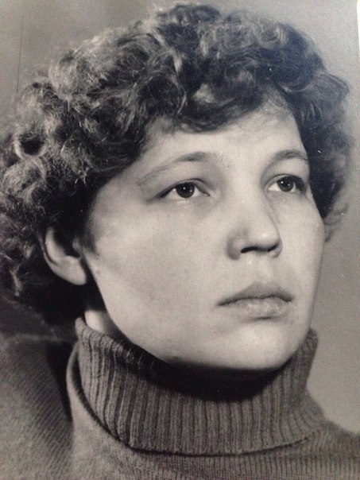
Когда я начинала исследование о моей прабабушке, материалов о ней в Интернете практически не было. Антонина Масловская упоминалась в статье о прадедушке, писателе Глебе Алехином-Масловском: «После окончания войны посвятил себя литературной деятельности. В этом ему помогала супруга Антонина Емельяновна Масловская, автор книги «Блокадная тетрадь» [1].
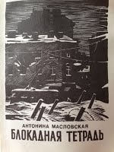
Но позже, в связи с 70-тилетием победы в Великой Отечественной войне, ее книга стала продаваться в букинистических интернет-магазинах, появились отзывы и даже сочинение о ней. «Большое спасибо Вам, Антонина Емельяновна,- пишет не назвавшая себя женщина.- Я прочла книгу в год её издания. Мои родные жили на Большой Охте, на Конторской. Пережили блокаду не все. Когда я читала "Блокадную тетрадь", не осталось в живых и переживших блокаду. Вы описали те же места на Малой и Большой Охте, о которых мне рассказывали мама и бабушка. Перечитывала книгу несколько раз - и каждый раз щемит сердце, наворачиваются на глаза слёзы. А перед глазами мои родные, которые всё это пережили: дежурство на крышах во время бомбёжек, голод, холод, потерю продуктовых карточек, лепёшки из лебеды ... Такое нельзя забыть, такое должны знать все следующие поколения. ТАКОЕ НЕ ДОЛЖНО ПОВТОРИТЬСЯ!»
В журнале «Невский альманах» я нашла сочинение петербургской школьницы Полины Громовой «Что такое война», написанное по книге моей прабабушки. Вот отрывок из ее работы: "Черна и беспокойна блокадная память. Скребёт во сне и наяву". Так начинается "Блокадная тетрадь" Антонины Масловской, которая девочкой пережила тяжёлые военные годы. Её рассказ о жизни в войну произвёл на меня невероятное впечатление. Описывая все страдания, мучения, потери, она ещё раз переживает всё это. Нужно иметь железную силу воли и огромное мужество, чтобы решиться на такой отчаянный шаг: разбередить уже зажившие в душе раны» [2].
Прочитав сочинение, я, наконец, решилась открыть книгу, у нас таких дома было несколько, выглядели они как старые альбомчики для фотографий А5, но только в бумажной, жесткой на ощупь обложке с желтовато-серым оттенком. С лицевой стороны –гравюра художника А.А. Ушина: блокадная ленинградская улица в черно-белом цвете, на задней стороне – портрет прабабушки в молодости. Книга была издана в 1990 году. В ней всего 72 страницы.
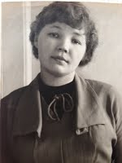
Я любила читать ее на улице, часов в пять вечера выходишь, людей мало, темно и тихо. Садишься под фонарь на скамейку и читаешь, а вокруг тебя ни души. На первых страницах рассказывалось о прабабушкиной довоенной жизни, как она с братом мечтала о двух кроликах (кролях), как они копили на них деньги, скрывали это от остальных, как им продали не девочку и мальчика для продолжения рода, а двух мальчиков.
А потом война, кроли пошли в еду, а мама Тони говорила, что это курица. Отец, братья ушли на фронт. Младшенький, Тоня и мама остались на Малой Охте.
Они были вынуждены жить в разбомбленной квартире, с дырами в стенах, через которые с легкостью проходил холодный воздух. Тоня ходила за хлебом, мама работала по дому, так как школу разбомбило и маме Тони негде было работать. Братик же отдыхал, он и так хилел на глазах. Мама заботилась о нем как могла, но тщетно, мальчик умер от дистрофии.
Тоня ходила за хлебом, в один из дней, когда ей нужно было забрать двухдневную порцию, она отстояла очередь, забрала хлеб, но не выдержала и съела весь, оставив 3 кусочка и положив их в почтовый ящик, а после ушла на пустырь, чтобы никто ее не нашел. Но мама почуяла что-то неладное. Она нашла дочь, принесла домой и обогрела.
"- Прости, мама, прости, если сможешь…
- Нет, прощения этой нечисти не будет! Я его своими руками задушу. Я его живьём закопаю, будь он про-клят во веки веков!
Гитлера клянет, - уяснила я.
- Мама, ведь я не удержалась… съела…
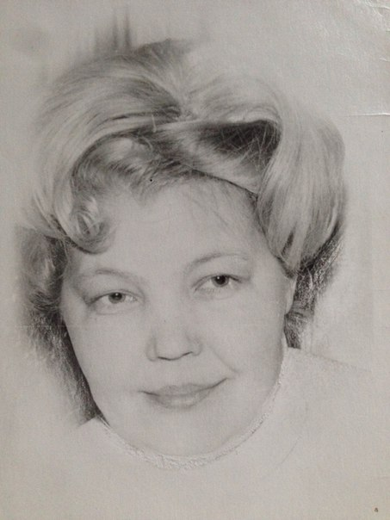
- Съела - на здоровье, не казнись: скоро папа приедет, отпуск ему дали после ранения. Привезет нам Хлеба - наедимся досыта" [3].
Мама радовалась, что Тоня жива, что хоть ее она уберегла.
Потом приехал отец, ему дали отпуск из-за ранения ноги, он ходил с деревянным протезом.
В общем, что такое ленинградская блокада, я по-настоящему поняла благодаря книге своей прабабушки. Она умерла до моего рождения, и сведения о ее дальнейшей жизни я собирала из воспоминаний родных.

***
Родилась Тоня в 1926 году в Подмосковье. В 16 лет ушла работать в штаб 42 армии и работала там в управлении командования при наградном отделе. Там же познакомилась с прадедушкой, а через два года они поженились. В двадцать лет у прабабушки родился первый сын, родители назвали его Клим, но, к несчастью, мальчик родился с врожденной гемофилией и умер в 33 года. В 23 года Антонина пошла работать в редакцию журнала «Нева» завхозом. Отработав в «Неве» 32 года, она прошла рабочий путь от завхоза до администратора по связям с общественностью. Книги начала писать по просьбе ветеранов войны в 1985 году. С 1990 года по 2000 работала корреспондентом морской газеты. Вот как о Тоне писали ее коллеги.
Писатель Сергей Воронин: «Антонину я знал еще в редакции, она была заведующей. Мне и в голову не приходило, что она в тайне готовилась вступить в мир большой литературы, а тем более что она была соавтором романов своего мужа Глеба Алехина-Масловского. Спустя много лет выходит ее первая книга «Блокадная тетрадь», а за ней в 1998 еще две книги: «На отрогах Парнаса» и «Хоть слуха и голоса не дали». В этих книгах у Масловской выделяется тонкий ум, сдобренный ироническим юмором. До издания «Блокадной тетради» главы из нее публиковались журналами «Нева» и «Аврора». Когда вышла сама книга, она заняла достойное и заметное место в литературе о ленинградской блокаде. А Антонина рассказала о ней ту правду, какую только может дать человек, перенесший блокаду, очевидец героизма и трагедии жителей великого города на Неве. Эта книга дала Масловской право на вступление в союз писателей России».
Уже будучи на пенсии, Антонина Емельяновна каждый год ходила в лицей №226 выступать перед учениками. Она рассказывала детям про тяжелое военное время, про блокадные ужасы, про героизм обычных людей. Её рассказы и лекции ждали с нетерпением, так как все истории были очень интересными. Прабабушку очень радовали такие встречи с детьми. Она каждый раз приходила домой с огромной охапкой цветов и кучей подарков от учеников. Это очень вдохновляло её и поддерживало до самой смерти.
Умерла прабабушка в 2000 году, похоронена на Волковском кладбище, рядом с Литераторскими мостками, вместе с мужем.

Писатель-фронтовик
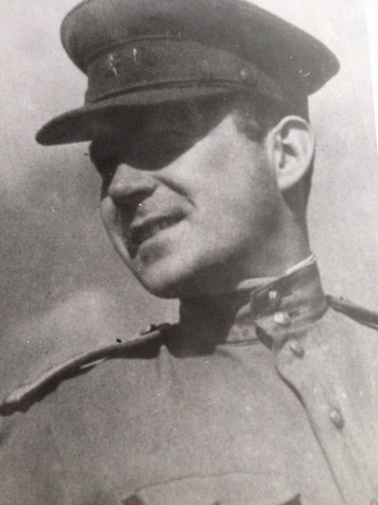
В годы Великой Отечественной войны Глеб Масловский вступил добровольцем в Кировскую дивизию. Воевал на Ленинградском фронте, был военным корреспондентом. Именно в это время появился псевдоним — Алёхин (так как эта фамилия была вписана во многие документы военных лет, позднее изменил фамилию на — Алёхин-Масловский). Печатал очерки и повести в армейской газете «Удар по врагу», большим успехом пользовалась повесть о разведчиках «Чёртова трубка». В 1942 году был принят в Союз писателей СССР.
Вот сведения о нем, которые я нашла на сайте «Подвиг народа».
Звание: капитан интендантской службы.
В РККА с 1941 года.
Место призыва: Куйбышевский РВК, Ленинградская обл., г. Ленинград, Куйбышевский р-н.
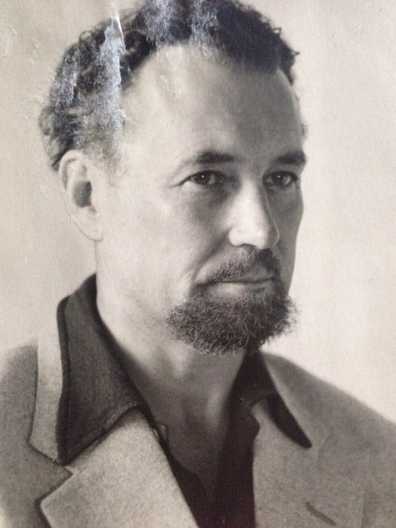
Место службы: газета ПОГ "Боевое Знамя".
В наградном листе к ордену Красной звезды сказано следующее: «Алехин-Масловский с первых дней Отечественной войны находится в действующих подразделениях Красной Армии. В газете Приморской Оперативной Группы работает со дня ее организации в качестве писателя.
Алехин-Масловский за время работы в газете проявил себя дисциплинированным, активным, трудолюбивым и энергичным работником. Выступая на страницах газеты в различных литературных жанрах, от рядовой заметки до стиха и рассказа, Алехин-Масловский завоевал у читателей большую популярность. Очерки и корреспонденции Алехина-Масловского глубоки по идейному содержанию, поучительны с военной точки зрения. Герои-разведчики Гомора, Козеко и др. стали известны всему ленинградскому фронту через очерки Алехина-Масловского, которые печатались во фронтовой и союзной прессе.
Как писатель, Алехин-Масловский ведет большую творческую работу с начинающими писателями и поэтами-фронтовиками. Кроме своей непосредственной работы, как писатель-фронтовик, Алехин-Масловский проводит широкую пропагандистскую работу среди бойцов и командиров нашего участка фронта. Его многочисленные лекции из военной истории и истории Родины пользуются в подразделениях большим успехом. Алехин-Масловский написал ряд вещей для красноармейской самодеятельности. Написанный им спектакль «Петергофские фонтаны» среди бойцов нашел горячий отклик. Писатель Алехин-Масловский тесно связан с жизнью наших подразделений. Часто бывая в них, он оперативно освещает боевые действия разведчиков, снайперов и этим поднимает их на новые подвиги. Полный творческих планов, Алехин-Масловский собирает материал для истории нашей группы, которая послужит ценным вкладом в летопись Ленинградской эпопеи» [4].
А это характеристика прадедушки из наградного листа к ордену Отечественной Войны II степени: «Капитан Алехин-Масловский Г.В. находится в рядах Красной армии с первых дней войны. Все это время он работал писателем в армейских газетах.
Особенно капитан Алехин-Масловский проявил себя в дни разгрома немцев под Ленинградом и в боях за советскую Прибалтику. Он почти беспрерывно находился в передовых действующих частях и оперативно освещал на страницах газеты ход боевых действий и подвиги бойцов. Не раз капитан Алехин-Масловский бывал вместе с бойцами в боевом охранении, в разведке, в передовых подвижных отрядах, проявляя храбрость и отвагу.
Одновременно писатель Алехин-Масловский усиленно работал над литературными произведениями, часто печатал в газете рассказы» [5].
За участие в боевых действиях мой прадедушка получил также награжден и медалью «За боевые заслуги» и «За оборону Ленинграда».
О его послевоенной жизни я подробно писала в своем исследовании «Масловские. История моего рода».
Прабабушки и прадедушки уже давно нет в живых, но моя семья никогда не забудет о том, что они и миллионы других солдат, воевавших в годы Великой Отечественной войны, спасли весь мир от фашизма, чтобы мы могли жить под мирным небом, чтобы дети кричали: «Ура!», когда палят пушки и в небе сверкает салют Победы!

Источники
- ГЛЕБ ВИКТОРОВИЧ АЛЁХИН-МАСЛОВСКИЙ: БИОГРАФИЯ // People.SU [Электронный ресурс]. URL: http://www.people.su/5282_2Дата обращения: 03.02.2015. (дата обращения 01.03.2016).
- Интернет-портал «О Google Книгах" [Электронный ресурс]. URL: https://books.google.ru/books/about/%D0%91%D0%BB%D0%BE%D0%BA%D0%B0%D0%B4%D0%BD%D0%B0%D1%8F_%D1%82%D0%B5%D1%82%D1%80%D0%B0%D0%B4%D1%8C.html?id=AG_qAAAAMAAJ&redir_esc=y. (дата обращения 01.03.2016).
- Масловская А.Е. Блокадная тетрадь / Худож. А.А.Ушин.-Л.: Худ. лит., 1990.
- Интернет-портал «Подвиг народа» [электронный ресурс]. URL: http://podvignaroda.mil.ru/?#id=17746927&tab=navDetailManAward. (дата обращения 01.03.2016).
- Интернет-портал «Подвиг народа» [электронный ресурс]. URL: http://podvignaroda.mil.ru/?#id=29576211&tab=navDetailManAward. (дата обращения 01.03.2016).

